[문제] Grid (격자 자르기)
MxN크기의 직사각형 격자무늬의 종이가 있다. 이 격자의 일부분은 검은색으로 채워져 있다. 이 종이로부터 검은색을 포함하지 않는 2x3또는 3x2 크기의 종이 조각들로 잘라내려고 한다.
종이의 크기 M과 N이 주어질 때, 2x3 또는 3x2크기의 조각으로 잘려지는 종이의 최대 수를 출력하는 프로그램을 작성하라.
예를 들어, 아래의 그림과 같이 6x6 크기의 격자무늬의 종이가 있다. 검은 색으로 채워진 격자의 좌표가 (1,4),(2,2),(3,6),(4,6),(6,4)일 경우, 오른쪽 그림과 같이 2x3또는 3x2크기의 조각은 3개가 있다.
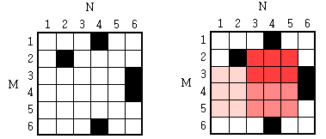

▶입력형식(grid.in)
Line 1: | T(1<=T<=5)격자 무늬 종이의 개수
Line 2: | 가로N(1<=N<=150)과 세로M(1<=M<=10) 그리고 검은색 격자의 수 K(1<=K<=MxN)가 공백으로 분리되어 주어진다.
Line 3부터 K줄 만큼: | 한 줄에 하나씩 검은색 격자의 위치가 주어진다. x(가로 위치)와 y(세로 위치)의 쌍으로 주어진다.

Line 2부터 K줄 만큼은 T개수 만큼 반복된다.

▶출력형식(grid.out)
최대한 많이 자를 수 있는 조각의 수를 출력하한다.

▶입력예 ▶출력예
2  1 1 0  6 6 5  1 4  4 6  2 2  3 6  6 4 | 0  3

▶제한시간 5초

